**ПРИНЯТО УТВЕРЖДАЮ**

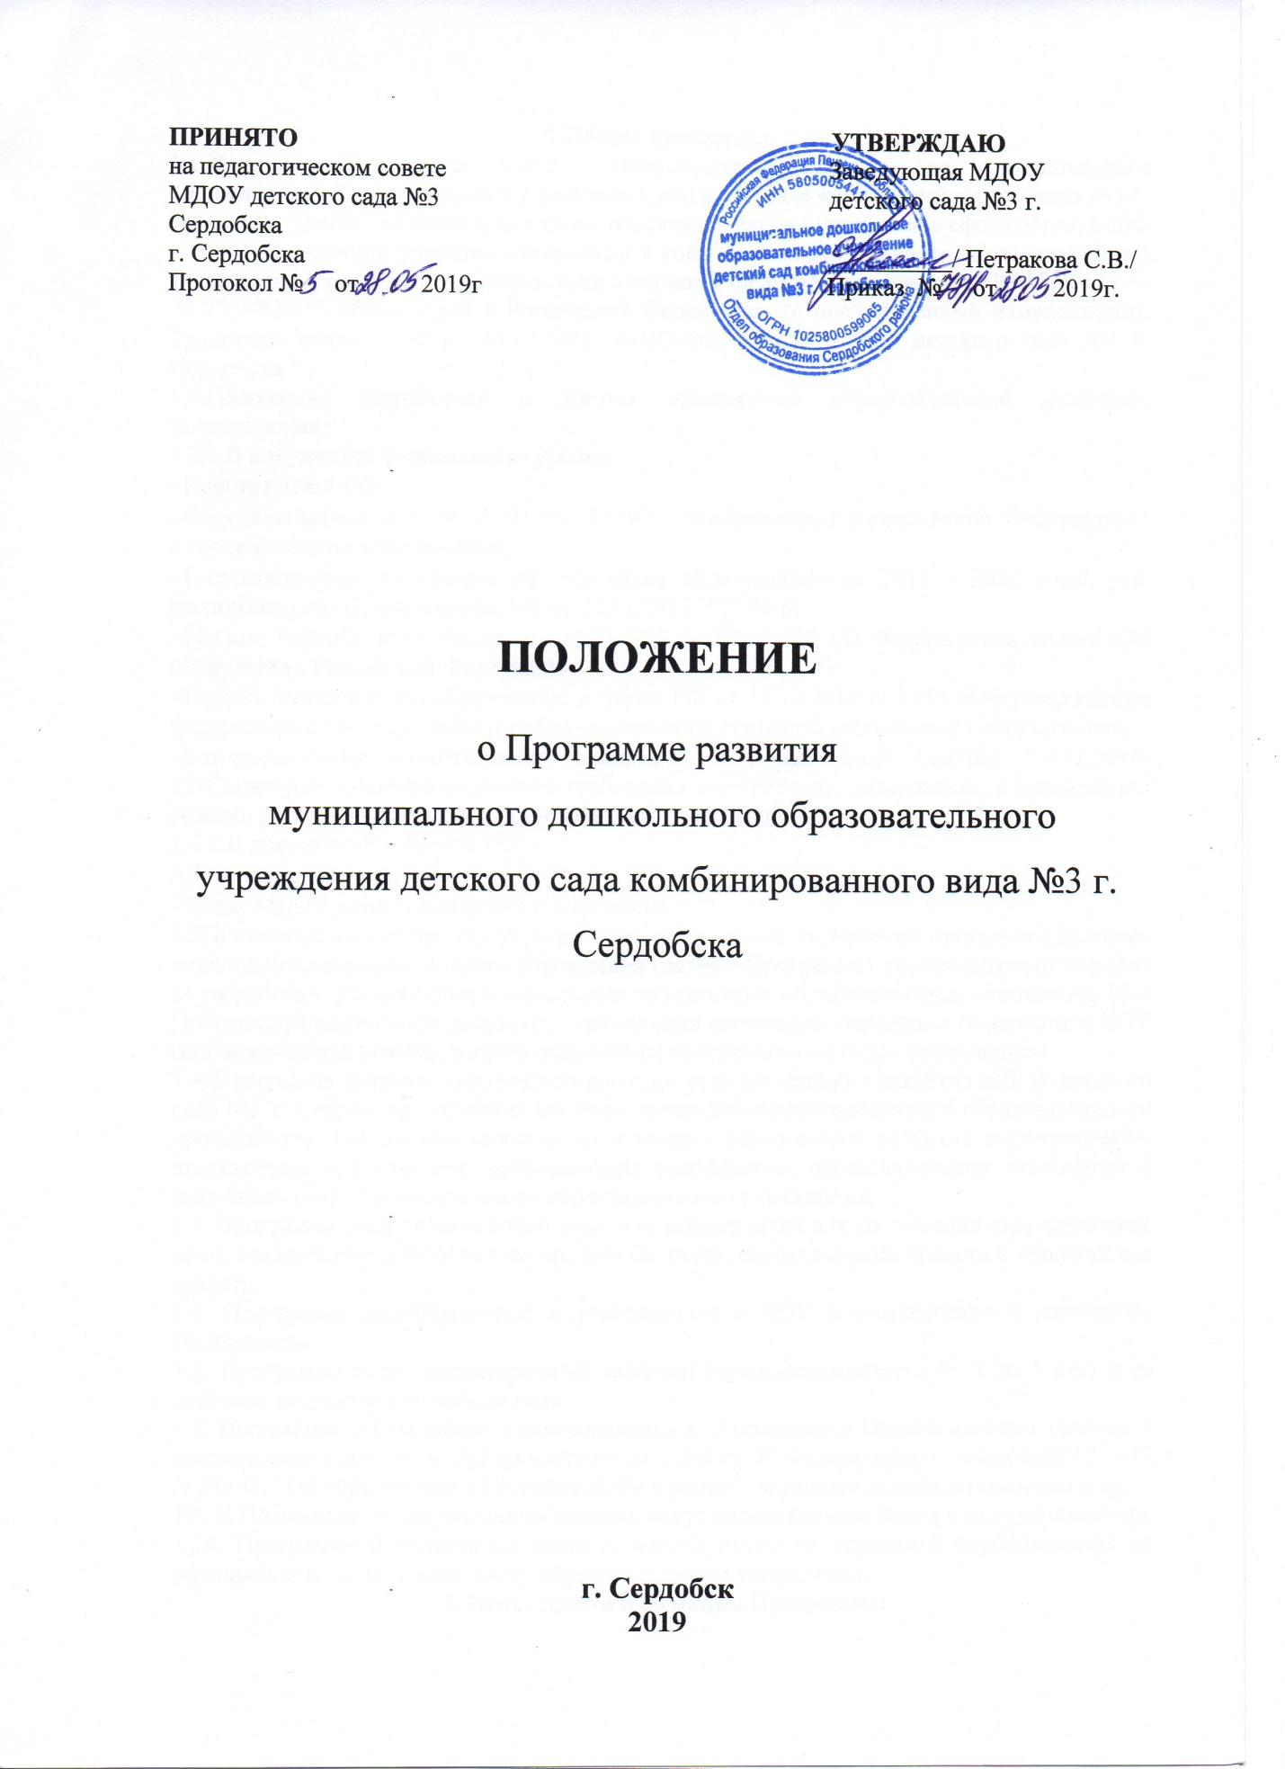

**1.Общие положения**

1.1.Настоящее Положение (далее – Положение) разработано для муниципального дошкольного образовательного учреждения детского сада комбинированного вида №3 г. Сердобска (далее –детский сад) в целях реализации законодательства в сфере образования в части выполнения функций, отнесенных к компетенции дошкольного образовательного учреждения, утверждено в соответствии с нормами Федерального закона от 29.12.2012

N 273-ФЗ«Об образовании в Российской Федерации» (с последующими изменениями), Трудового кодекса РФ от 30.12.2001 No197-ФЗ, Устава МДОУ детского сада №3 г. Сердобска

1.2.Положение разработано с учетом приоритетов образовательной политики, закрепленных:

1.2.1.В документах федерального уровня:

−Конституцией РФ;

−Федеральный закон от 29.12.2012 N 273-ФЗ «Об образовании в Российской Федерации» ( с последующими изменениями);

−Государственная программа РФ «Развитие образования» на 2013 – 2020 годы, утв. распоряжением Правительства РФ от 22.11.2012 У 2148-р;

−Письмо Минобрнауки России от 01.04.2013 N ИР-170/17 «О Федеральном законе «Об образовании Российской Федерации»;

−Приказ Министерства образования и науки РФ от 17.10.2013 N 1155 «Об утверждении федерального государственного образовательного стандарта дошкольного образования»;

−Санитарно-эпидемиологическими правилами и нормативами СанПин 2.4.11.3049-13«Санитарно-эпидемиологические требования к устройству, содержанию и организации режима работы дошкольных образовательных учреждений»;

1.2.2.В документах субъекта РФ:

−Локальные нормативные акты;

−Устав МДОУ детского сада №3 г. Сердобска

1.3Положение определяет статус, структуру, цели, задачи, содержание программы развития дошкольного образовательного учреждения (далее – Программа), регламентирует порядок ее разработки, утверждения и реализации участниками образовательных отношений. Под Программой понимается документ, отражающий системные, целостные изменения в ДОУ (инновационный режим), сопровождающиеся программно-целевым управлением.

1.4. Программа направлена на реализацию стратегии устойчивого развития МДОУ детского сада №3 г. Сердобска , создание системы личностно-ориентированного образовательного пространства, повышения качества дошкольного образования, развитие воспитанников, посредством эффективного использования современных образовательных технологий и всех видов ресурсов дошкольного образовательного учреждения.

1.5. Программа представляет собой комплекс мероприятий для достижения стратегической цели, стоящей перед ДОУ за счет средств бюджета, внебюджетных средств и спонсорских средств.

1.6. Программа разрабатывается и утверждается в ДОУ в соответствии с настоящим Положением.

1.7. Программа носит среднесрочный характер (продолжительность от 2 до 5 лет) и ее действие рассчитано на четыре года;

1.8. Положение о Программе разрабатывается и утверждается Педагогическим советом в соответствии с порядком, предусмотренным ч. 2-3 ст. 30 Федерального закона от29.12.2012 N 273-03 "Об образовании в Российской Федерации", трудовым законодательством и др.

1.9. В Положение в установленном порядке могут вноситься изменения и (или)дополнения.

1.10. Программа доводится до общественности путем ее открытого опубликования на официальном сайте дошкольного образовательного учреждения.

**2. Цель, задачи и функции Программы**

2.1. Главной целью Программы является создание и обеспечение условий для достижения в ДОУ соответствующего современным требованиям качества предоставления образовательных услуг.

2.1.1. Основные цели:

- создание системы управленческих, методических и педагогических действий, направленных на повышение качества реализации основной образовательной программы дошкольного образования путем создания системы интегрированного образования, а также расширенного дополнительного образования, инновационных программ и технологий для воспитанников ДОУ;

- создание в ДОУ системы интегративного образования, реализующего право каждого ребенка на качественное и доступное образование, обеспечивающее равные стартовые возможности для полноценного физического и психического развития детей, как основы их успешного обучения в школе в условиях интеграции усилий семьи и детского сада.

2.2. Основными задачами Программы являются

:- фиксация и включение в контекст внешней среды существующего состояния и перспектив развития ДОУ;

- выявление возможностей и ограничений, угроз и рисков, достижений и инновационного потенциала исполнителей, а также существующих проблем и недостатков;

- определение и описание образа желаемого будущего состояния ДОУ для формулирования ее стратегических и тактических целей развития;

- определение и описание стратегии развития, разработка конкретного плана действий ДОУ, обеспечивающих достижение спланированных желаемых результатов, достижения целей и реализация задач.

- повышение эффективности использования кадрового потенциала дошкольного образовательного учреждения за счет совершенствования работы с педагогическими работниками, повышения уровня их профессиональных знаний и профессиональных компетенций, развития их творческого потенциала и способности осуществлять профессиональную деятельность в современных социально-экономических условиях;

2.3. Основными функциями Программы являются:

–нормативная: является документом, обязательным для выполнения в полном объеме;

–целеполагания: определяет ценности и цели, ради достижения которых она введена в образовательную организацию;

–процессуальная: определяет логическую последовательность мероприятий по развитию образовательной организации, организационные формы и методы, средства и условия процесса ее развития;

–оценочная: выявляет качественные изменения в образовательном процессе посредством контроля и мониторинга хода и результатов реализации Программы.

**3.Структура программы развития ДОУ**

3.1. Структура Программы определяется ДОУ самостоятельно. Структура Программы, утвержденная настоящим Положением, носит ориентировочный характер и может изменяться по необходимости.

3.2. Программа должна включать в себя следующие структурные элементы:

а) Паспорт Программы – обобщенная характеристика, включающая в себя следующие основные элементы:

- наименование дошкольного образовательного учреждения;

- список разработчиков;

- перечень нормативных правовых актов, используемых при разработке Программы;

- сроки реализации Программы;

-механизмы управления Программой (перечень должностей дошкольного образовательного учреждения, отвечающих за управление программой, а также перечень других участников образовательных отношений);

- отчетность о реализации Программы (формы отчетности, в том числе публичной);

- цель Программы;

- задачи Программы;

- целевые показатели (индикаторы) Программы;

- ожидаемые результаты реализации Программы.

б) Информационная справка об образовательном учреждении.

в) Аналитическо-прогностическое обоснование.

г) Концептуальный проект желаемого будущего

.д) Стратегия и тактика перехода ДОУ в новое состояние.

е) Пояснительная записка: реквизиты дошкольного образовательного учреждения;

формы государственно-общественного управления; количественные и качественные показатели деятельности дошкольного образовательного учреждения по основным направлениям на момент разработки Программы; особенности организациидеятельности

.3.3. Содержание Программы должно:

-отражать современные тенденции развития страны в целом и образования, в

частности;

-иметь инновационный характер;

-учитывать региональную специфику, традиции развития образования;

-обеспечивать решение задач в ходе мероприятий по разработке Программы;

отвечать специфике, традициям образовательной организации и запросам участников образовательных отношений

.- быть преемственным предыдущей Программе.

**4. Порядок разработки, утверждения и внесения изменений и (или) дополнений в Программу**

**4**.1. Порядок разработки Программы включает следующее:

4.1.1. Для разработки Программы формируется творческий коллектив (рабочая группа), состоящий из числа сотрудников дошкольного образовательного учреждения. Состав рабочей группы утверждается приказом руководителя дошкольного образовательного учреждения.

4.1.2. Рабочая группа разрабатывает план-график разработки Программы.

4.1.3. После издания приказа о начале разработки Программы, ответственность возлагается на рабочую группу, которая в течение запланированного времени определяет график работы, исполнителей и т. п.

4.1.4. Разработанный проект Программы подлежит обязательной предварительной экспертизе на предмет её соответствия действующему законодательству в сфере образования.

4.2. Порядок утверждения Программы предполагает следующие этапы:

4.2.1. Программа проходит обязательный этап рассмотрения, обсуждения и согласования с сотрудниками (коллективом) дошкольного образовательного учреждения, что закрепляется протоколом соответствующего коллегиального органа управления (педагогический совет). Согласуется с Учредителем, подписывается заведующим ДОУ на основании приказа.

4.3. Порядок внесения изменений и (или) дополнений в Программу включает следующее:

4.3.1. Основанием для внесения изменений и (или) дополнений могут быть:

- результаты мониторинга реализации мероприятий, оценки эффективности и достижения целевых индикаторов и показателей;

- невыполнение мероприятий Программы;

- издание стратегических документов на федеральном уровне;

- потеря актуальности отдельных мероприятий, проектов Программы.

4.3.2. Все изменения и (или) дополнения, вносимые в Программу по итогам мониторинга реализации мероприятий, оценки эффективности и достижения целевых индикаторов и показателей должны соответствовать требованиям, предусмотренным настоящим Положением, закреплены приказом по ДОУ «О внесении изменений и (или)дополнений в Программу развития ДОУ» и оформляются в виде приложений к Программе.

4.4. Программа развития, разработанная согласно настоящему Положению, является собственностью образовательной организации.

5**. Порядок проведения мониторинга результатов реализации мероприятий Программы**

5.1. Мониторинг результатов реализации мероприятий Программы организуется в установленном порядке в путем сбора, обработки, анализа статистической, справочной и аналитической информации и оценки достигнутых результатов по истечении временного этапа плана действий по реализации Программы (1 раз в год). Данная оценка проводится на основании системы целевых индикаторов и показателей Программы.

5.2. Исполнитель Программы представляет полученную в рамках проведения мониторинга Программы статистическую и аналитическую информацию Учредителю и (или) коллегиальному органу управления для принятия управленческих решений.

**6. Оформление, размещение и хранение Программы**

6.1. Программа оформляется на листах формата А4, прошивается, скрепляется печатью.

6.2. Технические требования к оформлению Программы:

6.2.1. Текст набирается в редакторе Word шрифтом Times New Roman Суr, 12-14,межстрочный интервал 1,15, переносы в тексте не ставятся, выравнивание по ширине, абзац 1,25 см, поля: нижнее - 2 см, верхнее - 3,5 см, правое - 1,5 см, левое - 3 см; центровка заголовков и абзацы в тексте выполняются при помощи средств Word. Таблицы вставляются непосредственно в текст.

6.2.2. Титульный лист считается первым, но не нумеруется, так же как и листы приложений. На титульном листе указывается:

- гриф «согласовано», «утверждено»;

- название Программы;

- срок реализации Программы.

6.3. Публичность (открытость) информации о результатах мониторинга хода реализации Программы обеспечивается размещением оперативной информации в сети Интернет на официальном сайте ДОУ в порядке, установленном Положением о сайте ДОУ.

6.4. Программа является обязательной частью документации образовательной организации и хранится в кабинете заведующего ДОУ в течение всего срока действия Программы